- Избегайте бестактно критиковать или сравнивать ребенка с другими. Если сравнивать его, то только с самим собой: «Таким ты был раньше, а такой ты уже сегодня». Делать акцент при этом на достижениях и положительных качествах ребенка, чтобы помочь ему уравновесить свои слабые стороны сильными качествами.
- Сосредоточьте свое внимание на том, что у ребенка получается хорошо, хвалите его (т.к. у каждого человека есть потребность в похвале и успехе). Оценка должна быть адекватной, похвала своевременной и по делу.
- Ещё важнее научить ребенка оценивать себя и свои поступки, чаще смотреть на себя со стороны (рефлексия – главное условие саморазвития человека), учиться видеть и чувствовать эмоции других людей и адекватно оценивать ситуацию. Если же ребенок будет себя постоянно с кем-то сравнивать, он попадет в зависимость от оценки окружающих, а она, как правило, очень субъективна.
- Помогите ребёнку понять свои способности и возможности. Если ребенку какая-то деятельность не по душе, не давите на него, что все это нужно непременно доделать и идти именно по этому пути. Особенно это важно в подростковом возрасте, когда идет становление интересов и выбор профессии, поэтому, чем ребенок больше попробует себя в разных видах деятельности, тем больше шансов, что в дальнейшем он сделает правильный выбор.
- Уважайте своего ребенка и то, что он делает, о чем мечтает, к чему стремится. Если уж выбор подростка вам не по душе, найдите слова, которые докажут ему, что это не совсем то или не совсем правильно.
- Не только вы учите и воспитываете своего ребёнка, но и он учит вас быть настоящими родителями.
- Учите подростка жить в этом мире. Особенно это касается вопросов, которые кажутся неразрешимыми. Научите ребенка понимать основные закономерности жизни, отвечать за принятое решение, последствия того или иного выбора, достойно принимать неудачи и даже потери. В жизни каждого человека бывают обстоятельства, которые нам хотелось бы изменить, а от каких-то даже избавиться. Однако, самые счастливые на Земле люди - это не те, у которых нет проблем, а те, которые научились жить в несовершенном мире.

Буклет создан по заявке Комиссии по делам несовершеннолетних и защите их прав г.Новоалтайска
КОМИТЕТ ПО ОБРАЗОВАНИЮ АДМИНИСТРАЦИИ ГОРОДА НОВОАЛТАЙСКА

ПСИХОЛОГО-ПЕДАГОГИЧЕСКАЯ
МЕДИКО-СОЦИАЛЬНАЯ СЛУЖБА
ГОРОДА НОВОАЛТАЙСКА

КАК СТАТЬ ДРУГОМ СВОЕМУ РЕБЁНКУ И НАУЧИТЬ ЕГО ЖИЗНЕЛЮБИЮ!?

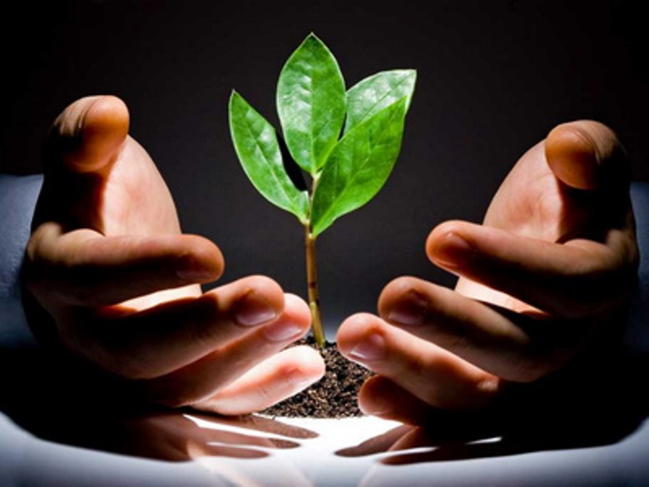

Новоалтайск
2016
Проблема несформированных навыков жизнестойкости и рост антивитального настроения и поведения детей и подростков вызывает серьёзное беспокойство педагогов и родителей.
Как спасти и уберечь наших детей от беды? Особенно опасны для несовершеннолетних последствия неконструктивных конфликтов со сверстниками и взрослыми: переживания обиды, гнева, чувство одиночества, «синдром ненужности», когда срабатывает «фокусировка внимания» на депрессивных мыслях, с которыми не каждому удаётся справиться.
Лучшим «оберегом» для детей и подростков от подобных острых кризисных состояний является жизнестойкость (умение противостоять трудностям), «социальный иммунитет», который формируется благодаря заботе, вниманию и воспитанию в духе семейных традиций, жизненных ценностей, а также благодаря качеству детско-родительских взаимоотношений.
Главное в отношениях с вашим ребенком – взаимопонимание. Чтобы его установить и предупредить отстранённость друг от друга, находите время для общения со своими детьми, для разговоров «про жизнь», обсуждайте с ними их дела, знайте их интересы и заботы, друзей и учителей, вместе размышляйте, дискутируйте. Только знайте меру в оценке негативных социальных явлений, политических событий в жизни нашего несовершенного общества, чтобы не вызвать у подростка негативизма, чувства безысходности и цинизма. Бережнее относитесь к неустойчивой, ранимой психике детей. Прогнозируйте, «как наше слово в сердце отзовётся». Именно взрослые являются для несовершеннолетних носителями и «передатчиками» жизненных смыслов, нравственных ценностей и установок, которые формируют в детях личностный «стержень», позитивное мировоззрение.
- Подростка еще нельзя назвать взрослым, но он на пути к взрослению. Именно поэтому вместо того, чтобы постоянно давить его авторитетом, любящим родителям нужно признать его право иметь свое собственное мнение. Даже когда финальное решение в какой-либо ситуации должны принять взрослые, то в любом случае они могли бы выслушать своего ребенка.
- Позволяйте ребенку решать свои проблемы самостоятельно, не бросайтесь встревать в детские разборки, не спешите переводить его в другую школу, если не складываются отношения со сверстниками или с учителями. Иначе ребенок не только не научится видеть ситуацию и искать пути выхода, но и не будет добиваться успеха, и тогда главным мотивом станет мотив избегания неудач, боязнь ошибиться, уход от проблем, а не их решение.
- Детям важно чувствовать, что вы их любите (естественная потребность в любви), что в любой ситуации они могут рассчитывать на ваш совет и помощь и не бояться вашего осуждения, насмешек или пренебрежения.
Ребенок должен быть уверен, что он находится под защитой (природная потребность в безопасности), но не под колпаком. Ему важно знать, что вы рядом, что вы ему не откажете, не отвернетесь и не заставите решать одному трудные пока для него задачи.
- Пусть ребенок не боится ошибаться (он, как и взрослый, имеет право на ошибку), ведь это процесс познания, а ошибку можно и исправить и предупредить, приняв решение в пользу нравственного выбора (совесть подскажет).
- 

- Роль взрослого человека состоит, прежде всего, в том, чтобы помочь ребенку стать взрослым, то есть научить его противостоять действительности, а не убегать от нее. Отгораживая ребенка от реального мира, пусть даже с самыми благими намерениями, родители лишают его возможности приобрести жизненный опыт, найти свой путь.

